Scenariusz zajęć na dzień 8.05.2020r.gr.III

TEMAT: Teatrzyk w przedszkolu.

CELE:

* rozwijanie mowy poprzez poznawanie otaczającego świata,
* utrwalanie wiadomości o teatrze,
* zachęcanie do zabawy w teatr,
* rozwijanie inwencji twórczej oraz sprawności ruchowej,
* rozwijanie małej motoryki

1. Przypomnijcie sobie piosenkę, której uczyłyście się wczoraj a jest o magicznym miejscu

czyli o teatrze:

[„Magiczne miejsce”](https://www.youtube.com/watch?v=E3lW-k19_io)

Jesteśmy ciekawe, czy wczoraj bawiłyście się przy tej piosence, czy zapamiętałyście jej słowa, czy może razem z rodzicami bawiłyście sie w teatr, czy zrobiłyście sobie do zabawy jakieś kukiełki, pacynki czy może maski?

2. A teraz posłuchajcie opowiadania S. Karaszewskiego ,,Bardzo ważna rola".

Starszaki coraz częściej myślały o szkole. Powoli wyrastały z przedszkola, tak jak się wyrasta z przyciasnych butów czy kusego ubranka. Wyobrażały sobie, jak będzie w nowym miejscu. – Jesteśmy już prawie uczniami – powiedziała Zosia. – Zanim pożegnamy przedszkole, może warto pokazać młodszym kolegom, czego nauczyliśmy się tutaj. I starszaki w porozumieniu z panią postanowiły przygotować teatrzyk. Dzieci przez wiele dni uczyły się swoich ról. Recytowały wierszyki, śpiewały piosenki i tańczyły różne tańce. Po kilku próbach starszaki znały swoje role na pamięć. Na scenie czuły się pewnie, jak prawdziwi aktorzy. Prawie wcale nie zapominały, co mają powiedzieć i rzadko się myliły. Pomagały paniom z przedszkola w przygotowaniu kolorowych dekoracji i kostiumów. – Będzie teatrzyk w przedszkolu – powiedziała Zosia przy kolacji. – Teatrzyk? – zainteresował się braciszek Zosi. Misiek był w najmłodszej grupie tego samego przedszkola. Był bardzo dumny ze swej starszej siostry. Ona wszystko wiedziała, wszystko umiała i pomagała Miśkowi we wszystkim. – Taki teatrzyk z kukiełkami? – spytał Misiek. – Nie, bez kukiełek. Sami będziemy grali. Same starszaki! – Ty, Zosiu, też? – O tak! Będę grała Bardzo Ważną Rolę! Nadszedł dzień uroczysty, niecierpliwie wyczekiwany w przedszkolu. W dużej sali przedszkolnej kurtyna zasłaniała scenę. Przed zasłoną stanęły rzędy krzesełek dla widzów. Wszystkie grupy przedszkolne z wyjątkiem starszaków zasiadły na widowni. Wszystkie starszaki zniknęły w szatni, która zmieniła się w teatralną garderobę. Starszaki przebierały się w kostiumy specjalnie przygotowane dla aktorów przedstawienia. Rozległ się gong i kurtyna odsłoniła scenę z kolorowymi dekoracjami. Rosła tam piękna, rozłożysta jabłoń. Za jabłonią było pole i łąka, a za łąką las. Między łąką a lasem płynęła rzeka. A w tej rzece pluskały się ryby. Między sceną a widownią stał duży zegar. Z tarczą podzieloną na cztery części i jedną wskazówką. Nie pokazywał godzin, ale pory roku. Każda pora roku była w innym kolorze. Zima biała, wiosna – zielona, lato – złote, jesień – brązowa. Na scenę wbiegły starszaki i zaśpiewały piosenkę o porach roku. Bim! – zegar zadzwonił jeden raz. Wskazówka pokazała białe pole z napisem ZIMA. Rozległ się szum wiatru i sypnął śnieg. Na scenie zrobiło się biało. Gałązki jabłoni pokryły się szronem. Jabłonka trzęsła się z zimna i miała bardzo smutną minę. Po chwili, przykryta kołderką śniegu, zasnęła na stojąco. Na scenę wbiegły dzieci przebrane za leśne zwierzęta. Były tam sarenki, jelonki, zajączki i ptaki zimujące. Takie, co nie odleciały do ciepłych krajów. Bardzo smutne, zmarznięte i głodne zwierzęta drżały z zimna. Szukały pożywienia pod śniegiem. Na scenę wbiegły dzieci w zimowych ubrankach i chłopiec przebrany za leśniczego. Dzieci sypały smakołyki dla ptaków do karmnika i wieszały słoninkę na gałęziach jabłonki. Leśniczy wykładał siano, marchew i kapustę dla czworonożnych mieszkańców lasu. Głodne zwierzęta najadły się do syta i zatańczyły z radości. Misiek wpatruje się w scenę. Gdzie Zosia? Nigdzie jej nie ma. Jak to, przecież Zosia miała grać Bardzo Ważną Rolę! Bim-bam! – zegar zadzwonił dwa razy. Wskazówka pokazała zielone pole z napisem WIOSNA. Zaczął padać deszcz. Śnieg na polach roztopił się. Wyparował szron z gałęzi jabłoni. Zaziele-niły się pola, łąki i drzewa w lesie. Jabłonka obudziła się i uśmiechnęła radośnie. Jej gałązki pokryły się białymi kwiatami i młodymi listkami. Wokół drzewa tańczyły dzieci przebrane za pszczoły i motyle. Z ciepłych krajów przyleciały jaskółki, żurawie i bociany. Misiek obserwuje scenę. Coraz bardziej się niepokoi. Gdzie Zosia? Nigdzie jej nie ma! Jak to? Przecież Zosia miała grać Bardzo Ważną Rolę! Bim-bam-bom! – zegar zadzwonił trzy razy. Wskazówka przesunęła się na złote pole z napisem LATO. Słońce świeciło coraz mocniej. Zieleń na polach i łąkach zastąpiły żółto-złote kolory dojrzewającego zboża i żółknących traw. Jabłonka miała bardzo zadowoloną minę. Pod przekwitającymi kwiatami pojawiły się zawiązki owoców. Szybko rosły jak nadmuchiwane baloniki. Zmieniały się w zielone jabłka. Po minie jabłonki widać było, że jest jej ciężko. Ciężar rosnących owoców przygina ręce – gałęzie jabłonki – do ziemi. Misiek wypatruje Zosi na scenie. Zbiera mu się na płacz. Gdzie Zosia? Nigdzie jej nie ma! A przecież Zosia miała grać Bardzo Ważną Rolę! Bim-bam-bom-bum! – zegar zadzwonił cztery razy. Wskazówka pokazała pole brązowe z napisem JESIEŃ. Zachmurzyło się. Las przybrał jesienną szatę z liści żółtych, czerwonych i brązowych. Powiał jesienny wiatr. Dzieci przebrane za kolorowe liście zatańczyły na scenie. Wiatr strąca dojrzałe, czerwone owoce z jabłoni. Im więcej owoców ląduje na ziemi, tym większa ulga maluje się na twarzy drzewa. Gdy spada ostatnie jabłko, jabłonka unosi ręce – gałęzie – do góry i tańczy radośnie. Dookoła niej tańczą pszczoły, motyle, ptaki i leśne czworonogi. Na scenę wchodzą dzieci z koszykami i, śpiewając, zbierają jabłka.

Wieje w polu psotny wiatr

i jabłonką trzęsie,

a z jabłoni jabłek grad szur,

szur przez gałęzie!

Starszaki z koszykami pełnymi jabłek schodzą ze sceny. Idą między widzów. Rozdają dzieciom dojrzałe, słodkie owoce.

Jabłko, co czerwienią lśni,

do przedszkola niosę.

Jeśli zechcesz, oddam ci,

weź, jabłuszko, proszę!

Stojące na scenie drzewo jabłoni macha gałęziastą ręką do Miśka. – Zosia! – woła uradowany chłopiec i biegnie do siostry. Wbiega na scenę i rzuca się w objęcia dziewczynki. – Nie poznałem cię, bo się przemieniłaś w jabłonkę! A przecież cały czas patrzyłem na ciebie, Zosiu! Nie mogę uwierzyć, że to ty! A Zosia na to: – Mówiłam, Michałku, że gram w przedstawieniu Bardzo Ważną Rolę!

3. Rozmowa na temat opowiadania:

-o czym było przedstawienie?

-za jakie postacie były przebrane dzieci?

-czy Michał poznał siostrę?

-za kogo Zosia była przebrana?

4. A teraz ćwiczenia na spostrzegawczość. Poniżej zamieszczone zostały karty pracy z różnych bajek. Czy umiecie rozpoznać postaci z bajek? rekwizyty ich? o jakie tytuły bajek chodzi?

Połącz w pary-bohater i rekwizyt:

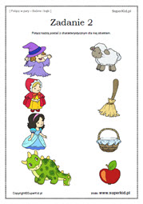

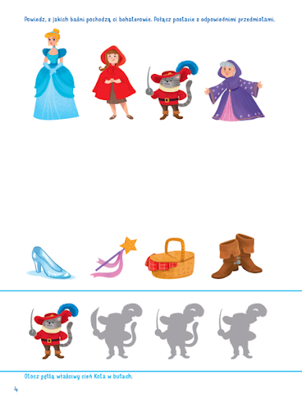

Wskaż właściwego księcia i otocz go pętlą:

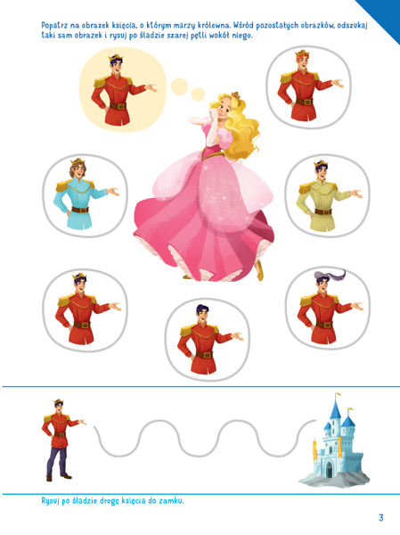

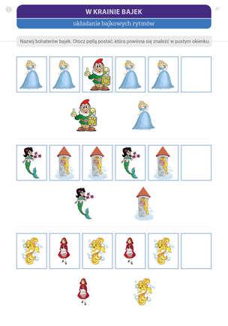Jaki obrazek powinien znaleźć się w pustym miejscu?

5. A teraz kilka ćwiczeń ruchowych, zapraszam do wspólnej zabawy razem z rodzicami:

1. Klęk podparty, wykonujemy ruch do tyłu, opierając pośladki o stopy, równocześnie chowamy głowę między ramiona. Powracamy do klęku podpartego. ( 10 razy)
2. Małe żabki: skaczemy do przodu obunóż z głębokiego przysiadu (10 żabich skoków).
3. Ćwiczenie dużych grup mięśniowych “Kto silniejszy”. Siadamy naprzeciwko dziecka: siad skrzyżny. Podajemy sobie ręce. Kolana dotykają Przeciągamy się raz w jedną, raz w drugą stronę.
4. Mała miękka piłka lub woreczki z grochem lub balonik: podrzucamy i chwytamy, ale po każdym podrzucie robimy obrót: raz w lewo, raz w prawo
5. Siadamy. Na ustalony znak jak najszybciej podrywamy się z podłogi i klaszczemy.

**Ćwiczenie uspokajające** Maszerowanie przy ulubionej piosence.

6. Praca z KARTĄ PRACY - Kolorowy start 5-latka str.17

a dla 4-latków Kolorowy start cz.2 str.34 oraz przygotowana mini kolorowanki ,,Jaś i Małgosia".

7. A teraz posłuchajcie bajeczki pt. [,,Dziewczynka z zapałkami"](https://www.youtube.com/watch?v=abBVafu-LME) ( pierwsze 8,20 min ) lub od 8,20 -17,49 min - [,,Książę i żaba"](https://www.youtube.com/watch?v=abBVafu-LME)

pozdrawiamy WAS i życzymy przyjemnej zabawy. p.Renata i p.Kasia



